Консультация для родителей
«Как развивать творческие способности ребёнка».
Составила: Розанова О. И. музыкальный руководитель МДОУ д/с «Росинка»
Дорогие родители, порой нам кажется, что развитие ребёнка происходит как бы само собой: малыш растёт, становится крепче, умнее, незаметно усваивает знания, навыки.
Правильный подход к музыкальному воспитанию должен не только всесторонне учитывать возможности маленьких детей, но и ставить на первое место уважение их интересов, любых индивидуальных творческих проявлений.
Большие возможности открываются у детей, с раннего возраста вовлечённых в групповые формы музицирования, в частности, в детский оркестр, семейный оркестр. Самым излюбленным видом детского оркестра является оркестр из самодельных музыкальных инструментов.
У ребёнка развивается большой интерес к миру звуков – в том числе и прикладной. Ведь именно самодельные музыкальные инструменты будят творческую мысль, помогают детям понять, откуда и как, рождаются звуки. И для родителей, и нас педагогов характерно общее стремление - создать атмосферу радости, обеспечить право детей на выдумку, шутку, веселье. Только в такой атмосфере может формироваться полноценная личность.
Сделав своими руками, или с помощью родителей звучащую игрушку, ребёнок по-иному воспринимает окружающий мир, более внимательно относится к звуку, с большей активностью включается в совместное инсценирование. Дети, которые были замкнуты, благодаря игре на самодельных музыкальных инструментах раскрепощаются и раскрываются с разных сторон, становятся более коммуникабельными.
Материалом для изготовления музыкальных игрушек – инструментов служат старые, уже использованные и ненужные вещи («бросовый материал») – коробочки, баночки, крышки, пластиковые бутылки, бусинки, пуговицы и т.д.
Методические рекомендации по изготовлению музыкальных
игрушек-инструментов и их использованию.
«Погремушка»
1.Смастерите с ребёнком музыкальный инструмент – погремушку. Её можно сделать из бутылочки из-под йогурта, любой коробочки, наполнив её крупой, камушками, бусинками.
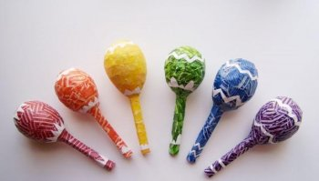

2. Можно сделать из погремушки весёлого друга (героя сказки, рассказа, животное).
3. Озвучьте вместе с ребёнком любую детскую песенку.
«Барабан»
- Загадайте ребёнку загадку:
Сам пустой, голос густой
Дробь отбивает, шагать помогает.
(Барабан)
- Сделайте вместе барабан.
Его можно смастерить из пустых литровых майонезных банок или коробок из-под китайской лапши, либо натянуть смоченную в воде плотную бумагу на маленькое ведёрко или банку, крепко перевязать резинкой или тесьмой и дать бумаге просохнуть.
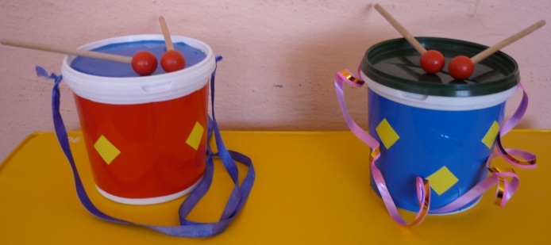
- Ритмично шагать, как солдаты, под барабанную дробь.
«Колокольчики»
- Сделайте с ребёнком музыкальный инструмент – колокольчик. В дне пластмассового стаканчика из-под йогурта нужно проделать два отверстия, через которые протягиваются ниточки с нанизанными на них металлическими крышечками или пуговицами. Концы нитки закрепляются, снаружи стаканчика к ним прицепляется любое кольцо, для того чтобы было удобнее держать инструмент в руках.
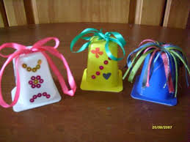
- Придумать и сыграть разный ритмический рисунок.

Литература

Источник. Т. Н. Девятова «Звук – волшебник» Образовательная программа по воспитанию детей старшего дошкольного возраста

